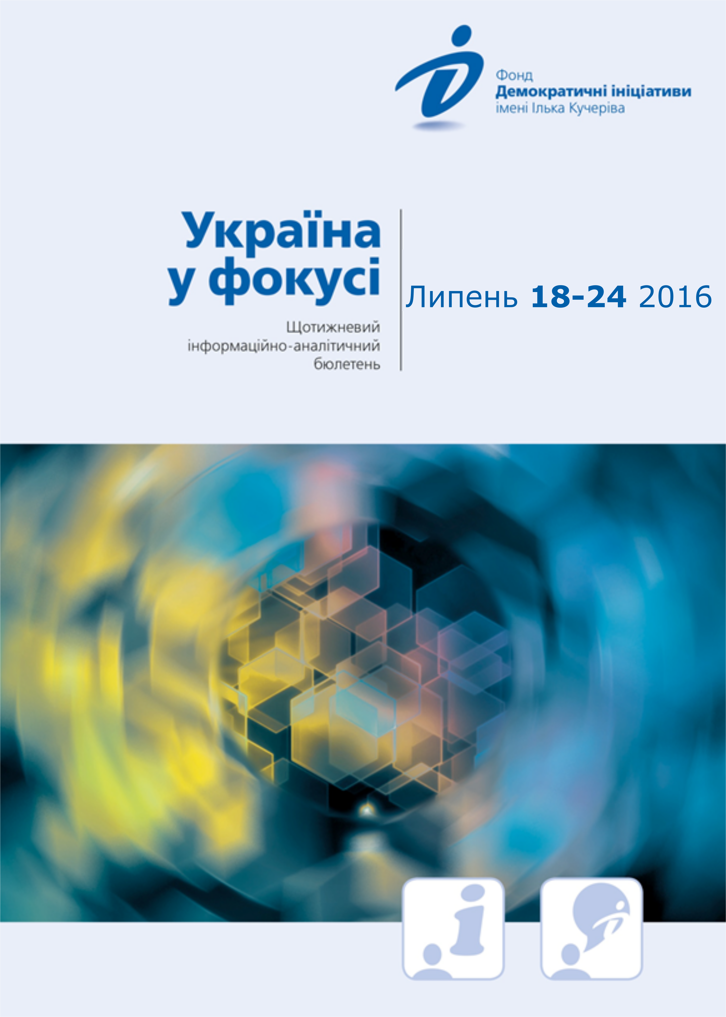

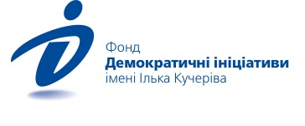
Огляд політичних подій за тиждень
18
липня
Стали відомі попередні переможці довиборів до Верховної Ради які проходили у 7 мажоритарних округах. До парламенту потрапляють два представники від ВО «Батьківщина» (Руслан Богдан та Юрій Одарченко), двоє з «УКРОПу» (Віктор Шевченко та Ірина Констанкевич), один представник партії «Наш Край» (Сергій Шахов) та ще двоє самовисуванців (Тетяна Ричкова та Максим Микитась). Жоден кандидат, який був висунений владною партією до Ради не пройшов, однак троє з переможців (Микитась, Ричкова, Шахов), скоріш за все, поповнять парламентську коаліцію.
19
липня
РНБО може внести до порядку денного питання щодо введення воєнного стану. Про це сказав Секретар РНБО Олександр Турчинов. За його словами, активні агресивні дії російських окупаційних військ призводять до системного погіршення ситуації на сході нашої країни. Так, впродовж попередньої доби українська сторона втратила 7 бійців, 14 поранено. Турчинов також повідомив, що західні партнери ознайомлені з позицією України та знають про факти систематичного порушення Мінських домовленостей Російською Федерацією.
20
липня
У Києві внаслідок підриву автомобіля вбили відомого журналіста Павла Шеремета. Вибух стався у машині керівнику «Української правди» Олені Притулі, але її в машині не було. Згодом правоохоронці підтвердили що ціллю зловмисників був саме Шеремет. За офіційною інформацією слідство розглядає кілька версій, в тому числі й пов’язаних з так званим «російським слідом». Згодом була названа основна версія – професійна діяльність журналіста. Голова Нацполіції Хатія Деканоїдзе заявила, що розслідування цієї справи є справою честі для її відомства, а Президент Порошенко повідомив, що отримав згоду від ФБР США підключитися до розслідування вбивства журналіста УП Павла Шеремета. Розслідування триває.
21
липня
Експерти, які входять до коаліції Реанімаційного пакету реформ, доволі посередньо оцінили роботу нового уряду, однак роботу самого прем’єр-міністра відзначили як скоріш позитивну. Принаймні такі висновки можна зробити з результатів експертного опитування щодо перших 100 днів Уряду. Так, новий уряд отримав середню оцінку в 4,6 бала з 10, а діяльність Володимира Гройсмана оцінили на 5,3 бала. Опитування проводив Фонд «Демократичні ініціативи» імені Ілька Кучеріва спільно з Реанімаційним пакетом реформ. Всього було опитано 42 експерти.
22
липня
Сейм Польщі проголосував за резолюцію «Про встановлення 11 липня Днем пам’яті поляків, жертв геноциду, вчиненого ОУН-УПА». За резолюцію проголосували 442 депутати, 0 – проти і 10 депутатів утрималися. Основою резолюції став проект правлячої партії "Право і справедливість". Після прийняття поправок проект наголошує, що злочин мав місце у 1943—1945 роках. Парламент хоче віддати данину «громадянам Другої Речі Посполитої, по-звірячому вбитим українськими націоналістами». Президент України вже висловив жаль з приводу прийняття цієї резолюції, а експерти відмічають можливе погіршення двосторонніх стосунків між Україною та Польщею.
Аналітична довідка
ДОВИБОРИ У ВЕРХОВНУ РАДУ УКРАЇНИ: ПОПЕРЕДНІ ВИСНОВКИ ТА ПОЛІТИЧНІ НАСЛІДКИ

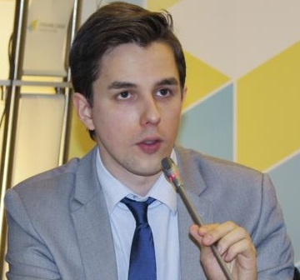
Руслан Кермач

Минулого тижня Центральна виборча комісія України (ЦВК) остаточно опрацювала всі 100% протоколів на довиборах у Верховну Раду України народних депутатів в семи округах та оголосила результати виборчої кампанії, що проходила 17 липня поточного року. За підсумками кампанії два мандати народних депутатів (в округах №151 та №183 на Полтавщині та Херсонщині) здобули кандидати від партії «Батьківщина». Ще два мандати вибороли партійці «УКРОПу» - на Волині (ОВО №23) та в Івано-Франківській області (ОВО №85) відповідно. Кандидати-самовисуванці перемагають у Дніпрі (ОВО №27) та на Чернігівщині (ОВО №206), тоді як в окрузі Луганської області (ОВО №114) лідерство здобув кандидат від партії «Наш край».

Які попередні висновки можна зробити за підсумками нещодавньої виборчої кампанії? Як результати довиборів можуть позначитись на політичній розстановці сил в українському парламенті?
Нові вибори зі старими проблемами
Як вже відомо з попередніх звітів спостерігачів, довибори у Верховну Раду проходили далеко не без проблем та зловживань. Достатньо типові для мажоритарних виборів в України механізми непрямого підкупу виборців (як-то надання негрошової допомоги чи послуг через благодійні організації та фонди), непрозорого фінансування передвиборної кампанії, використання деякими кандидатами адміністративного ресурсу та початок ведення виборчої кампанії до її офіційного старту – й надалі залишаються невід’ємними атрибутами виборів в одномандатних виборчих округах в Україні. Цілком очевидно, що ці зловживання та порушення викривлювали рівність та змагальність виборчого процесу в ході цих останніх виборів, надаючи відчутні позаконкурентні переваги кандидатам, наближеним до владних інститутів, або тим з них, хто мали доступ до значних фінансових ресурсів. Така ситуація закономірно виводить на перший план питання про доцільність подальшого збереження для виборів народних депутатів Україні нині діючої змішаної виборчої системи із мажоритарною компонентою відносної більшості.
«Неповноцінний» характер нещодавніх довиборів в Раду (дообирали лише сімох народних депутатів) міг також слугувати тим додатковим фактором, що зменшував увагу міжнародної спільноти та міжнародних спостерігачів за цьогорічним виборчим процесом в Україні. Так, наприклад, за даними ЦВК за цьогорічними липневими довиборами у Раду спостерігали лише 57 спостерігачів від чотирьох міжнародних організацій, тоді як на позачергових парламентських виборах в Україні 2014 року спостерігачів було приблизно в 40 разів більше (включно з представниками Парламентської Асамблеї ОБСЄ та офіційними спостерігачів від цілої низки іноземних держав).
Недостатній рівень міжнародної уваги до цих виборів міг, в свою чергу, стимулювати деяких учасників виборів до особливо активного застосування доволі «брудних» технологій, серед яких, крім вже вище названих, також популярна технологія реєстрації десятків технічних «кандидатів-самовисуванців», як і власне кандидатів-двійників, з метою «розпорошування» електорату впізнаваних кандидатів-конкурентів та отримання додаткових квот в складі дільничних виборчих комісій за рахунок технічних кандидатів. Остання технологія особливо виражено була застосована в 114 виборчому окрузі на Луганщині, де за даними спостерігачів щонайменше програми 31 кандидата-самовисуванця були створені майже одночасно. Не обійшлося і без фальшивих сигналів про мінування виборчих дільниць (в ОВО №183).
При цьому примітно, що кількість кандидатів-самовисуванців на цих довиборах є рекордно великою і складає, за даними ГМ «ОПОРА», більше 77% від загальної кількості зареєстрованих на цих виборах кандидатів. Абсолютно в усіх семи округах кількість кандидатів висунутих політичними партіями поступається кількості кандидатів-самовисуванців, що також опосередковано вказує на можливу технічну роль багатьох з «самовисуванців» у цьогорічному виборчому процесі. В окремих округах на цих виборах диспропорція на користь кандидатів-самовисуванців була просто надзвичайно вираженою (як-то в округах на Луганщині та в Чернігівській області).
Політичні наслідки довиборів у Верховну Раду України
Говорити про те, що цьогорічні довибори народних депутатів якось суттєво змінюють баланс сил в українському парламенті, все-таки не доводиться, враховуючи незначну загальну кількість «розігруваних» цьогоріч депутатських мандатів. Однак, нехай і незначною мірою, але результати цих довиборів дещо зміцнюють позиції опозиційних політичних сил та груп: приріст в 2 додаткові мандати одночасно здобувають фракція «Батьківщини» та неформальна група, наближених до олігарха Ігоря Коломойського, народних депутатів з «УКРОПу». Натомість, інші опозиційні фракції парламенту («Самопоміч», «Радикальна партія Ляшка» та «Опозиційний блок») не змогли вибороти для себе додаткових місць в чинному парламенті за рахунок цьогорічних довиборів в семи одномандатних виборчих округах.
Формально за підсумками виборчих перегонів провладна фракція «Блок Петра Порошенка», яка власне й втратила найбільшу кількість «багнетів» у зв’язку із переходом низки своїх депутатів на роботу у виконавчу владу, також не змогла здобути жодного мандату у семи округах, де проходили цьогорічні довибори у Раду. Щоправда неформально переможці принаймні в 3 округах (самовисуванці Максим Микитась та Тетяна Ричкова, а також кандидат від партії «Наш край» Сергій Шахов) небезпідставно вважаються наближеними до Банкової особами. Відтак, можна очікувати, що ці народні депутати в майбутньому увійдуть до фракції «Блоку Петра Порошенка» в теперішньому скликанні Ради. Хоча цілком можна припустити, що ці новоспечені депутати продовжать підтримувати нинішню парламентську коаліцію фракцій «Блоку Петра Порошенка» та «Народного фронту» в статусі позафракційних депутатів, що з політичної точки зору може бути стратегічно більш вигідним для них статусом.
В цьому контексті показово, що двоє з вище названих, наближених до Адміністрації Президента, кандидатів-переможців обирались на липневих довиборах у Раду саме в статусі самовисуванців (один кандидат йшов під вивіскою відносно нової партії «Наш край»), свідомо уникаючи у такий спосіб від використання партійного бренду «БПП». Таке публічне дистанціювання в публічному політичному просторі від партійного бренду президента могло бути продиктоване небажанням нині вже обраних кандидатів переймати на себе потенційний антирейтинг влади, який за останній час відчутно зріс в Україні.
Нарешті, крім власне можливості здобути додаткові мандати, остання кампанія з довиборів народних депутатів до Верховної Ради, очевидно, також стала для основних політичних сил своєрідним майданчиком для випробування ступеня підготовленості регіональних партійних осередків та потенційних регіональних партійних кандидатів до ймовірної кампанії із дострокових парламентських виборів. Для партій-переможців ці вибори могли стати тим додатковим чинником, що мотивуватиме їх до закріплення позитивного результату в ході подальших виборів, для тих політичних сил, що програли – гарним приводом для корекції чи перегляду поточної виборчої стратегії, партійного ребрендингу чи проведення змін в структурі керівних органів партії в майбутньому.
Висновки
Таким чином, нещодавня кампанія із довиборів у Верховну Раду України народних депутатів у семи виборчих округах була далекою від ідеалу та несла на собі відбиток типових для виборів в одномандатних округах в Україні зловживань та порушень, що не могли не позначитись, тією чи іншою мірою, на кінцевому результаті цих виборів. Ці проблеми виборчого процесу в черговий раз актуалізують питання про необхідність зміни виборчої системи, за якою необхідно обирати народних депутатів до парламенту. Політично ці вибори, ймовірно, не змінять суттєво розстановку ключових сил в парламенті. Однак, поряд з цим кампанія довиборів у Верховну Раду могла стати дуже корисним підготовчим майданчиком або своєрідною «репетицією» для низки політичних сил в разі ймовірного запуску сценарію «перезавантаження» парламенту в майбутньому.

«Україна у фокусі» – щотижневий інформаційно-аналітичний бюлетень Фонду «Демократичні ініціативи» імені Ілька Кучеріва (http://dif.org.ua).
Аналітики фонду «ДІ»:
Ірина Бекешкіна
Олексій Гарань
Марія Золкіна
Руслан Кермач
Олексій Сидорчук
Редактор випуску: Ірина Філіпчук

Відомості про офіційних спостерігачів від іноземних держав та міжнародних організацій // Центральна виборча комісія України – Режим доступу: http://www.cvk.gov.ua/wvnd2014/wp041pt001f01=914.html
Відомості про офіційних спостерігачів від іноземних держав та міжнародних організацій // Центральна виборча комісія України – Режим доступу: http://www.cvk.gov.ua/wvnd2014/wp041pt001f01=910.html
Технічний бій на Луганщині: ЧЕСНО про самовисуванців 114 округу – Режим доступу: http://www.chesno.org/post/326/
У 183-му виборчому окрузі нова хвиля повідомлень про мінування виборчих дільниць / ОПОРА – Режим доступу: https://www.oporaua.org/novyny/43035-u-183-mu-vyborchomu-okruzi-nova-khvylia-povidomlen-pro-minuvannia-vyborchykh-dilnyts4
Звіт ОПОРИ за результатами спостереження на проміжних виборах народних депутатів України 17 липня 2016 року (червень) / ОПОРА – Режим доступу: https://www.oporaua.org/novyny/42845-zvit-opory-za-rezultatamy-sposterezhennia-na-promizhnykh-vyborakh-narodnykh-deputativ-ukrainy-17-lypnia-2016-roku-cherven

